Centro Educacional de Adultos NOMBRE Y APELLIDO ESTUDIANTE:
Isabel la Católica – Puente Alto
https://isabellacatolica.cl/ ______________________________

GUIA DE ACTIVIDADES. SEGUNDO NIVEL N°1
GREETINGS AND FAREWELLS

ASIGNATURA | INGLÉS | CURSO | SEGUNDO NIVEL ______
PROFESOR | VIVIANA LUCERO  JOAN MUÑOZ | CORREO PROFESOR | PROFESORAVIVIANAINGLES@GMAIL.COM  TEACHERNOCTURNA@GMAIL.COM
FECHA DE  INICIO | 08/03 | FECHA DE TERMINO | 15/03
CONTENIDOS | - GREETINGS AND FAREWELLS.

INDICACIONES DEL PROFESOR.
-LEE CUIDADOSAMENTE LAS INSTRUCCIONES Y COMPLETA LOS EJERCICIOS A CONTINUACION.

Ejemplos
HELLO! HOW ARE YOU? ----------------------- HI! I’M FINE THANK YOU

Actividad de ejercitación.

GREETINGS
- Hello
- Hi
- Good morning
- Good afternoon
- Good evening

- How are you?
- How's it going?
  - (I’m) Fine
  - Good
  - Not so good
  - So so
  - (I’m) Ok

- What's up?
- What's new
  - Nothing
  - Nothing much

FAREWELLS

- Good bye
- Bye bye
- Good night
- See you soon
- See you tomorrow
- See you later
- Take care
- Good luck
- I hope to see you again.
A. Write the correct greeting under each picture.

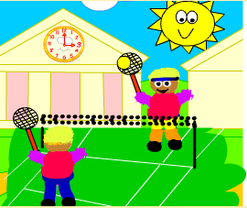
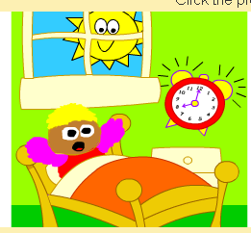

_____________________
_____________________

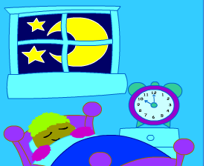
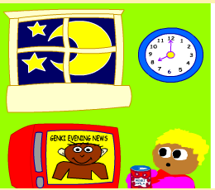

_____________________
_____________________

B. Complete the dialogue.

- _________ morning, Susan. How ________ you?
- Not _______ good.
- Why? ___________ up?
- I’m a little sick.
- Oh, that’s a pity. Go to the doctor.
- Ok. Good _______, Kathy. ______ _______ tomorrow.
A. Bye _____, Susan, ________ care. ______ luck.

